**Ειδικά Προγράμματα**

**Δημιουργικότητα στις Σπέτσες –   
Χρονοκάψουλα για τα επόμενα 100 χρόνια του Κολλεγίου**

για μαθητές και μαθήτριες Α’, Β’, Γ’ Γυμνασίου, 12 – 15 ετών

29 Ιουνίου – 5 Ιουλίου 2025

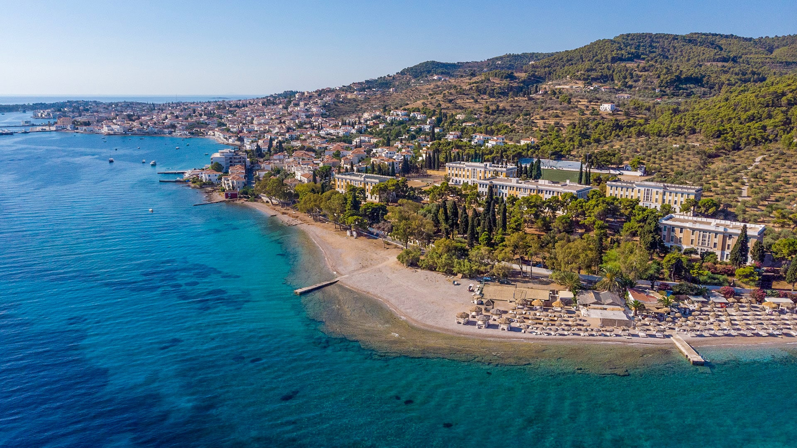

**Δρομολόγια πλοίου: Alphalines**

Speed Cat I Κυριακή 29 Ιουνίου 2025 10:30 - 12:20

Speed Cat I Σάββατο 5 Ιουλίου 2025 11:45 - 13:40

Παραλαβή/παράδοση μαθητών/τριων στο λιμάνι του Πειραιά.

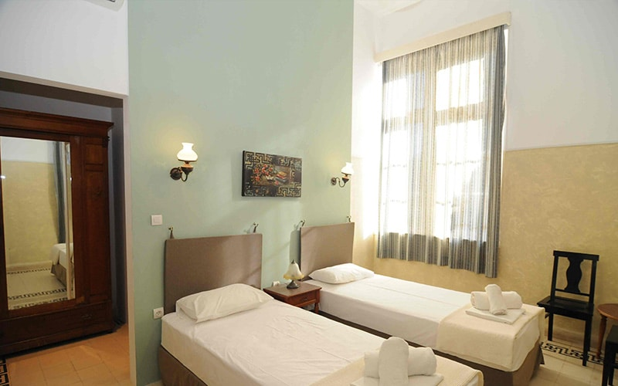**Διαμονή:**  Aναργύρειος και Κοργιαλένειος Σχολή Σπετσών, 18050 Σπέτσες, (ανακαινισμένα 1κλινα και 2κλινα δωμάτια με ιδιωτικό λουτρό). Το κτήριο διαθέτει κλιματισμό ψύξης- θέρμανσης. Τα εργαστήρια και οι καθημερινές δραστηριότητες φιλοξενούνται στις εγκαταστάσεις της σχολής. Το campus είναι περιφραγμένο και έχει 24/7 φύλαξη.

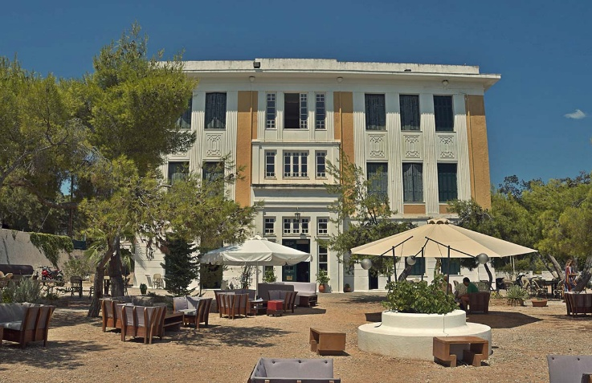

Πρωινό, μεσημεριανό και βραδινό θα προσφέρονται στη σχολή.

Χρήση των γηπέδων ποδοσφαίρου, μπάκετ και του πινγκ- πονγκ.

**Εργαστήριο δημιουργικότητας (6 ημέρες):**

Δομημένα μαθήματα που εστιάζουν στην ανάπτυξη της δημιουργικότητας. Το θέμα της εκπαιδευτικής εκδρομής-εργαστηρίου είναι ο σχεδιασμός και η κατασκευή χρονοκάψουλας για τα επόμενα 100 χρόνια του Κολλεγίου.   
Ενδεικτικά:

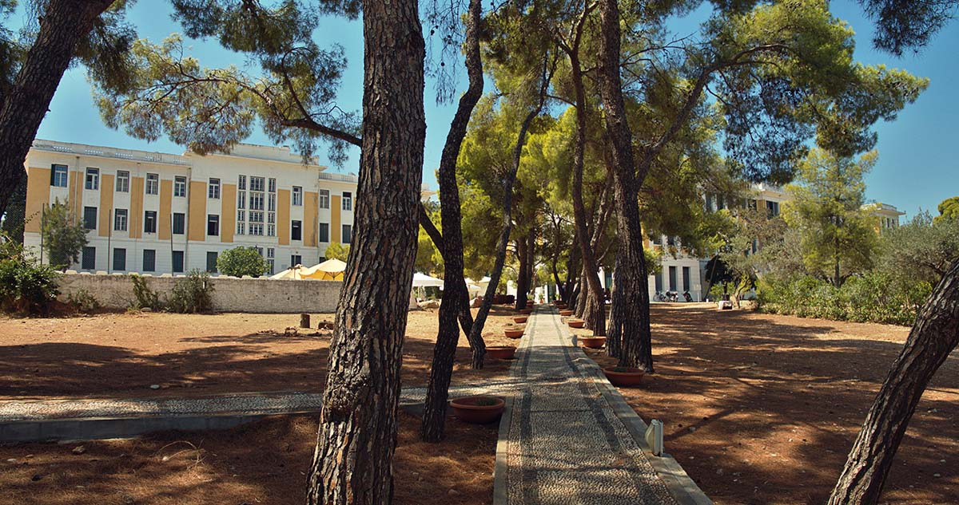***Δημιουργικότητα****:* ο ορισμός της δημιουργικότητας στις τέχνες, στις επιστήμες, στην επιχειρηματικότητα και στη ζωή γενικότερα.

***Χρονοκάψουλα****:* πώς μπορεί να είναι ο κόσμος 100 χρόνια μετά; Τι μπορεί να αντέξει στον χρόνο; Τι μηνύματα θέλουμε να στείλουμε στους μαθητές του μέλλοντος;

***Διαμόρφωση κεντρικής ιδέας****:* Καταγραφή ιδεών των μαθητών, ατομικότητα-ομαδικότητα, συμπερίληψη απόψεων.

***Υλικά****:* Εξερεύνηση, συλλογή υλικών, συμβολισμοί, κατασκευή μακέτας.

***Κατασκευή της χρονοκάψουλας:* διαμοιρασμός εργασιών, συνεργασία, ομαδικότητα. “Κλειδιά” που ανοίγουν σταδιακά τη χρονοκάψουλα, και “σφραγίδες” που ασφαλίζουν τα νέα στοιχεία που συλλέγονται με το πέρασμα των χρόνων στο Κολλέγιο.**

**Αναστοχασμός και σκέψεις για το μέλλον.**

**Εκδρομές**

* Απογευματινό μπάνιο στην παραλία μπροστά στη Σχολή (δεύτερη, τρίτη, πέμπτη και έκτη μέρα). Υπάρχει καθημερινά ναυαγοσώστης.
* Πεζοπορία-εξερεύνηση στο νησί για παρατήρηση και συλλογή υλικών (την τέταρτη μέρα).

**Βραδινές Δραστηριότητες**

* Βραδιές θερινού σινεμά
* Πάρτυ καραόκε